JZ1206微量水分测定仪

用
户
手
册

常州捷卓智能科技有限公司

目 录
一、前言： 2
二、功能特点 2
三、技术参数 3
四、仪器结构与装配 4
五、工作原理 6
六、菜单及按键操作说明 7
七、进样操作 12
八、维护与保养 13
九、常见故障处理 15
十、使用时注意事项 15

一、前言：
感谢您选用本公司的产品，为此本公司将为您提供全面的技术支持和服务保障。本产品需由具备使用资格的人士使用，在使用本产品之前，请您仔细阅读产品使用说明书，并理解所述内容，了解设备自身的技术参数、性能及操作使用方法，严格遵守电气高压试验相关标准和电业安全工作规程进行操作。请将本使用说明书置于容易获取的位置，以便于以后参考使用。
使用本产品还需遵守当地关于该类设备的相关使用要求（如有），以及相关的试验要求、标准、规程等，并在遵守当地关于电力作业安全相关要求的前提下使用本产品。

二、功能特点
卡尔—菲休库仑滴定法用于精确测量样品中微量水分含量，此方法具有精度高、测试成本低廉的优点而被广泛应用。本仪器基于卡尔—菲休库仑滴定法原理，精确测定液体、固体、气体中的微量水分，用于电力、石油、化工、制药、食品等行业。符合国家标准GB7600。

卡尔—菲休
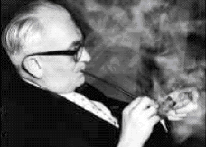
JZ1206微量水分测定仪主要技术特点及功能：
仪器采用了功能强大的新一代处理器及全新的外围电路，优异的低功耗性；测量电极信号作为电解结束的判据，其稳定性、准确性是影响测量精度的关键因素，由于使用了先进的器件和方法，实现了测量电极信号的精确探测；进一步深入了解电解液特性，提出了新的软件补偿修正算法，提高了测量精度；汉字图形液晶显示屏，显示界面直观友好。
注意：用户可根据实际需求选配蓄电池以便实现便携功能！
主要有以下功能特点：
● 采用240x128图形点阵液晶，无标识按键，界面友好；
● 使用了开关恒流源电解电路（专利技术），降低了仪器功耗；
● 有蓄电池的便携仪器（选配），在蓄电池充满电后，在通常测试状态下可连续使用8小时以上；并有电池电量检测与显示功能；
● 高精度的测量电极信号发生及检测电路，使得电解终点的判断快速而准确，并具有极强的抗干扰能力；
● 使用电解液空白电流补偿、平衡点漂移补偿两种方法来修正测量结果；
● 三个计算公式供用户选择，自动计算含水率；
● 10档搅拌速度调节； 10档电解增益调节；
● 具有测量电极开路故障、短路故障自动检测功能；
● 自动存储带时间标记的历史纪录，最多存储255个；
● 带温度补偿的日历时钟，走时准确，自动记录测定的日期和时间在掉电的状态下可运行10年以上；
● 具有屏幕保护功能，长时间不操作仪器，自动关掉液晶显示屏，延长液晶使用寿命，按任意键退出屏幕保护状态；
● 留有USB接口方便与计算机通讯。

三、技术参数
1、仪器精度
电解水量 精度
10ug～1000ug ±3ug
>1000ug 0.3%
2、一般电气参数
测量范围： 0ug-200mg
分辨率： 0.1ug
最大电解速度： 最大2200ug/s
电源电压： AC220V±20%
最大功耗： 30W
使用环境温度： 10～35℃
使用环境湿度： ≤85%
外形尺寸： 320×240×150mm
仪器净重： 5kg
3、仪器功耗及电池供电时间评估（带蓄电池的便携型仪器，可选配）
仪器最大功耗的测试条件是：仪器在外界电源工作时，以最大充电电流为机内蓄电池充电，并以最大电解电流进行测定。
以机内电池供电工作时,此时仪器静态耗电0.2A左右，其工作时间可以参考下面的例子进行评估：
假设以107.22mA的电解电流电解(电解速度为10ug/s)，仪器总耗电为0.375A左右，当电池容量为3Ah时，可工作3/0.375=8小时，此时电解的水量总和为10ug/s*3600s*8h=288mg。

四、仪器结构与装配
一、主机:
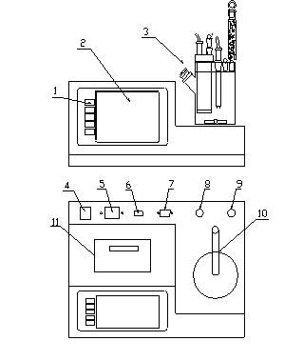
图4-1 主机
（1）按键 （2）液晶显示窗口
（3）电解池 （4）电源开关
（5）电源插座 （6）保险丝盒
（7）RS232接口 （8）电解电极接口
（9）测量电极接口 （10）电解池支架
（11）微型打印机

二﹑电解池:
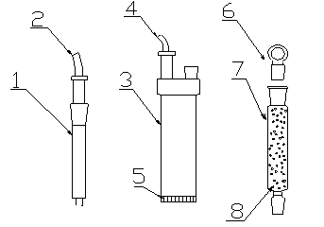
图4-2 电解池分解图
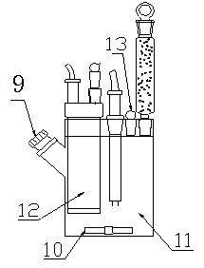
图4-3 电解池总装图
(1)测量电极 (2)测量电极引线 (3)电解电极
(4)电解电极引线 (5)离子过滤膜 (6)干燥管玻璃磨塞
(7)干燥管 (8)变色硅胶(干燥剂) (9)进样口
(10)搅拌子 (11)阳极室 (12)阴极室
(13)阳极室磨塞
三、装配
１、将蓝色硅胶粒装入干燥管内（图4-２中７）。
注意：干燥管的管路必须保持一定的通气性，不能完全封闭，否则易发生危险！
２、将乳白色硅胶垫装入旋塞，用紧固螺柱均匀旋入（见图4-４）。
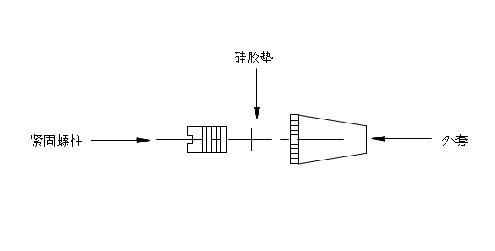
图4-4 进样塞装配图
３、将搅拌子通过进样口小心放入电解瓶。
４、分别在测量电极、电解电极、干燥管、进样口旋塞磨口处均匀地涂上一层真空脂，将以上各部件装入电解瓶后，轻轻转动一下，使其较好地密封。
５、将约120-150毫升的电解液用洁净干燥的漏斗（或使用换液器）从电解池密封口注入电解池阳极室，同样用漏斗（或使用换液器）从电解电极密封口注入电解池阴极室，使得阴极室与阳极室内电解液液面高度基本一致。完毕后将电解池密封塞和电解电极密封塞均匀涂上一层真空脂并装在相应位置，轻轻转动一下，使其较好的密封。
注意：以上电解液装入工作应在通风较好的环境下操作，不要吸入或用手接触试剂，如与皮肤接触，应用水冲洗干净。
完成以上步骤后，将电解池放入电解池支架内（图4-1中10），把带有RCA插头的电解电极连接线、测量电极连接线分别插入电解电极接口（图4-１中８）和测量电极接口（图4-１中９）。

五、工作原理
试剂溶液是由占优势的碘和充有二氧化硫的吡啶、甲醇等混合而成。卡尔--菲休试剂同水的反应原理是：基于有水时，碘被二氧化硫还原，在吡啶和甲醇存在的情况下，生成氢碘酸吡啶和甲基硫酸氢吡啶。反应式为：
H20+I2+SO2+3C5H5N → 2C5H5N·HI+C5H5N·SO3 …………(1)
C5H5N·SO3+CH3OH → C5H5N·HSO4CH3 …………………(2)
在电解过程中,电极反应如下：
阳极：2I- - 2e → I2 …………………………………(3)
阴极：2H+ + 2e → H2↑…………………………………(4)
阳极产生的碘又与水反应生成氢碘酸，直至全部水分反应完毕为止，反应终点用一对铂电极所组成的检测单元指示。依据法拉第电解定律可知, 参加反应的碘的分子数等于水的分子数，同电荷量成正比例关系。水量与电荷量有如下等式成立：

W=Q/10.722 ……………………………………………（5）
式中：W -- 样品中水分含量 单位：微克
Q -- 电解电量 单位：毫库仑

六、菜单及按键操作说明
仪器按键为无标识按键，在不同的显示界面下，按键具有不同的功能，由对应显示的菜单来决定，这样的设计减少了按键数量，按键功能定义明确，使得人机界面更加友好。
由于采用了大屏幕液晶，每屏画面所能显示的信息量更丰富，减少了切换显示画面的数量，用户学习使用仪器变得更简单。
仪器共分为5个显示画面：
1、开机欢迎画面； 2、时间调整画面； 3、历史记录画面；
4、样品测定画面； 5、测定结果画面。
以下按键操作说明中，加黑反显的数字或图形为当前调整修改的内容
注：在不含蓄电池的仪器画面中不会出现电池电量符号

（一）开机显示画面：液晶屏幕显示如图6-1
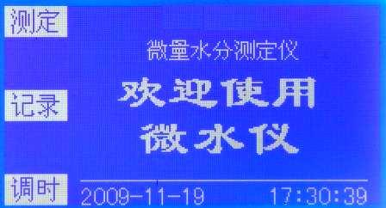
图6-1 开机显示
连接好仪器电源线，打开电源开关，进入开机画面。
在当前显示界面下有以下按键操作：
测定：进入样品测定画面。
记录：进入历史记录查看画面。
调时：进入时间调整画面。
（二）时间调整显示画面：液晶屏幕显示如图6-2
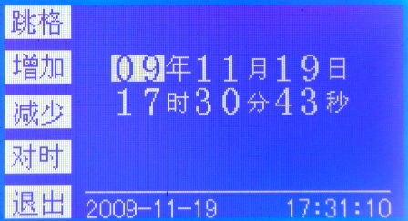
图 6-2 时间调整
调整内容分为：“年，月，日，时，分，秒”
在当前显示界面下有以下按键操作：
跳格：光标在各数字项移动。
增加：光标处的数字加1，长时间按下该键，数字快速增加。
减少：光标处的数字减1，长时间按下该键，数字快速减少。
对时：更新当前的日期与时间。将调整后的日期、时间写入仪器。
退出：退出时间调整画面，回到开机欢迎画面
（三）历史记录显示画面：液晶屏幕显示如图6-3
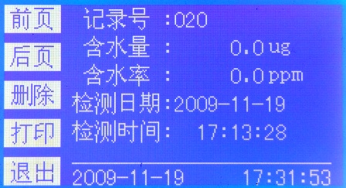
图6-3 历史记录
在当前显示界面下有以下按键操作：
前页：显示前一条历史记录，记录号减1，长时间按下该键，快速向前翻页，最大记录号为255。
后页：显示后一条历史记录，记录号加1，长时间按下该键，快速向后翻页，最小记录号为0。
删除：删除当前的记录,显示下一条记录。
打印：打印当前的历史记录，打印内容包括：样品编号、含水量、含水率、检测日期、检测时间。
退出：退出历史记录画面，回到开机欢迎画面。

（四）样品测定显示画面：
此功能有4个子画面：
1、仪器自动电解试剂多余水分，使其达到平衡态如图6-4；
2、试剂达到平衡，可以进行样品测定如图6-5；
3、测量开始后，等待加入待测样品图6-6；
4、正在测量中如图6-7；
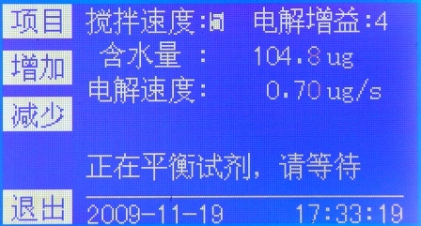
图6-4 平衡试剂
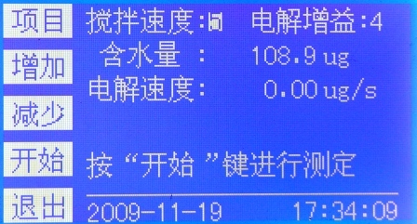
图6-5 开始测定
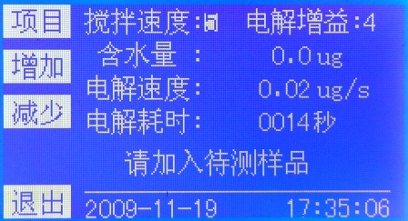
图6-6 加入样品
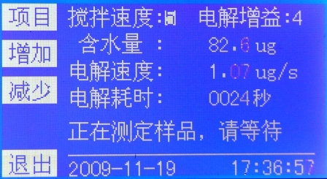
图6-7 正在测定
以上4个画面中，可以有以下按键操作：
项目：在搅拌速度与电解增益这两个参数项中循环选择。
增加：增加光标所在处的数字,长时间按下该键，快速增加。
减少：减少光标所在处的数字,长时间按下该键，快速减少。
开始：试剂达到平衡后出现此按键项,按下该键后加入测试样品。
退出：退出测量，返回到开机欢迎画面。
注意：搅拌速度、电解增益应当在电解过程开始前调节完毕，电解过程开始后再调节将影响测量结果。
在测量过程描述如下：
1、仪器自动判断电极有无开路或短路故障。
2、仪器自动判断电解液是否处于平衡；如果处于过水状态，则自动进行多余水分电解，使电解液达到平衡状态。
对于新装入的电解液，用 50μl进样器通过进样口向电解池阳极室慢慢注入纯水，观察电解液颜色由深褐色渐变为浅黄色；此时再继续注入10uL纯水，仪器自动电解多余水量，直到平衡。
3、电解液处于平衡态后，将自动进行空白电流检测和电解液漂移量检测，用于修正测量结果。
完成以上步骤后，可以进行测量。此时准备好样品，执行开始功能项，一分钟内将样品注入电解池，超过一分钟不注入样品仪器会自动忽略此次测量结果，等待用户重新开始。
4、仪器检测到加入的样品后，将开始电解过程，累加含水量。
注意事项：
1、测试样品前，应先对仪器进行纯水标定，用0.5ul进样器进样0.1ul纯水，此时仪器测定的结果应为“100±3ug（不含进样误差），一般标定2－3次，显示结果在误差范围内就可以进行样品测量。
2、在正常的测定过程中，每100毫升试剂可与不小于200毫克的水进行反应，若测定时间过长，试剂敏感性下降，应更换新试剂。电解液是否失效可按如下方法判断：如果在电解过程中发现电解液释放出大量的气泡或试剂被污染成淡红褐色，此时测定结果的再现性会降低，还会使到达终点的时间加长，这种情况应尽快更换电解液试剂。

（五）测定结果显示画面：
对测试结果有3个计算公式可供用户选择：
1、输入样品密度及体积，自动计算出样品质量并计算出样品的含水率，含水率单位为ppm。如图6-8；
2、输入样品体积，自动计算样品的含水率，含水率单位为mg/L。如图6-9；
3、输入样品质量，自动计算样品的含水率，含水率单位为ppm。如图6-10；
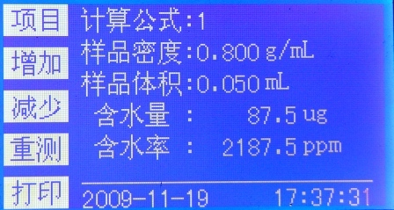
图6-8 计算公式1
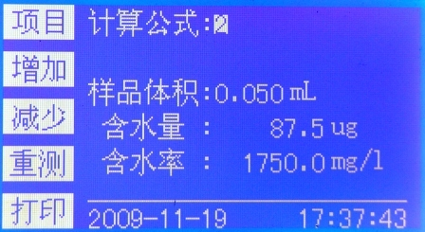
图6-9 计算公式2
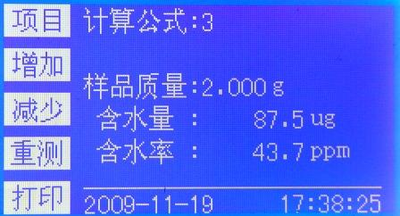
图6-10 计算公式3
用户可根据自己的需要选择适合自己的计算公式，计算含水率
并自动存储为历史记录。
以上个画面中，可以有以下按键操作：
项目：在选择需要修改的数字项。
增加：增加光标所在处的数字,长时间按下该键，快速增加。
减少：减少光标所在处的数字,长时间按下该键，快速减少。
重测：返回测量画面，重新开始新的样品测量。
打印：通过仪器自带的打印机输出测量结果。

七、进样操作
该仪器的典型测定范围是10μg～100mg，为了得到准确的测定结果，要适当根据试样的含水量来控制进样量。
（一）液态样品
测量液态样品：用进样器抽取待测样品，通过进样口注入电解池阳极室。进样前必须用试纸擦拭针头部分，把试样注入电解池时，液体进样器的针尖应插入电解液试剂中，不应与电解池的内壁及电极接触。
（二）固态样品
固体试样可能是粉沫、颗粒或团块等形状（大的团块必须捣碎）。当试样难溶于试剂中时，必须选择一个合适的水蒸发器连接到仪器中。
下面以在试剂中能溶解的固体试样作为例子来说明固体进样。
固体进样器如图7-1所示，用水清洗干净并干燥好。
图 7-1 固体进样器
取下固体进样器盖子，装入试样，立即盖好，并准确地称重。取下电解池进样口旋塞，把进样器按图7-2中实线所示插入进样口。将固体进样器旋转180度，如图7-2虚线所示，使试样落入试剂中，一直到测定完毕。固体试样落入试剂时不得接触到电解电极和测量电。进样后的固体进样器及盖子再次准确地称重，根据前后两次称重的差值计算出样品的质量，用于于计算含水率。
图 7-2 进样器进样

（三）气态样品
为了使气体中的水分能被试剂吸收，必须使用一种能控制试样随时可注入电解池的连接器（见图7-3）。在测定气体试样中的水分时，电解池须注入大约150毫升的试剂，以保证气体中的水分充分吸收，同时，气体的流速应控制在大约500毫升/分钟左右，如果在测定过程中的试剂明显减少，应注入大约20毫升的乙二醇补充（也可根据实际被测物加入其它化学试剂）。
图 7-3 连接器

八、维护与保养
（一)仪器的安放场所
放在避光处，室内温度在5℃～35℃；不要将仪器安装在湿度大，电源波动大的环境内工作；不要将仪器放在有腐蚀性气体的环境中工作。
（二）硅胶垫的更换
样品注入口的硅胶垫长久使用会使针孔变得无收缩性，使大气中的水分进入而影响测定，应及时更换（见图4-4）。
（三）干燥硅胶更换
干燥管的硅胶由蓝色变为浅蓝色时，应更换新硅胶，更换时不要装入硅胶粉末，否则将造成电解池无法排气，而终止电解。
（四）电解池磨口保养
每7～8天内要转动一下电解池的磨口处，在不能轻松转动时应重新涂上一层薄薄的真空脂后重新装入，否则使用时间过长就不易拆下。
如果出现电极不能取下的情况，请勿用力强硬往外拔，此时正确的做法是将整个电解池全部浸泡在温水中持续24-48小时后即可。
（五）电解池的清洗
电解池瓶、干燥管、密封塞可用水清洗。清洗后放在大约80℃的烘箱内烘干然后自然冷却。电解电极不能用水清洗，可用无水乙醇清洗，清洗后用吹风机吹干。
清洗时应注意，不要清洗到电极引线处（如图8-1）。
图8-1 电极引线
（六）更换电解液步骤
1将电解电极、测量电极、干燥管、进样塞等配件从电解池瓶上拿下来。
2 把要换掉的电解液从电解池瓶中倒掉。
3 用无水乙醇清洗电解池瓶及电解电极、测量电极。
4 将清洗后的电解池瓶、电解电极等用不高于50℃的烤箱烘干。
5 把新的电解液倒入电解池瓶中，倒入量150Ml左右（在电解池瓶的两个白色横线之间）。
6 把电解电极、测量电极、干燥管进样塞等安装好，将新的电解液倒入电解电极中，倒入的量与电解池瓶中的电解液液面高度一样平。
7在电解池所有磨口处（电解电极、测量电极、进样塞、玻璃磨塞）均涂抹一层真空油脂。
8 把换好的电解池瓶放入仪器的电解池瓶夹上，将仪器打开到测定状态。
9 新的试剂应该是红褐色的，处于过碘状态，用50uL的进样器注入大约50-100uL的水，直到试剂变成浅黄色。

九、常见故障处理
 | 现象 | 原因 | 处理
1 | 仪器无显示 | - 电源连接线未连接  - 电源开关接触不好 | 连接电源线  更换电源开关
2 | 测量电极开路 | - 测量电极与仪器插头未连接好  - 连接线断裂 | 接好插头  更换连接线
3 | 电解时电解速度总为零 | - 电解电极与仪器插头未连接好  - 连接线断裂 | 接好插头  更换连接线
4 | 纯水标定结果偏小，注入样品后仪器检测不到样品 | 电解液失效 | 更换电解液
5 | 电解过程不能结束 | 电解液失效 | 更换电解液

十、使用时注意事项
1 更换电解液时务必保证电解池的密封性，在电解池所有磨口处均匀的抹一层真空油脂。及时更换硅胶垫。
2 每次使用时检查一下电解电极、测量电极导线和主机的接口处，确保两接口处无任何影响导线电阻的杂物及锈迹。（如果接口处有电阻或密封性不好，会影响仪器的稳定性，导致电解液无法达到电解平衡状态，主机屏幕上会显示“按开始键进行测定”—“正在平衡试剂，请等待”。以上现象常见，务必注意。）
3 电解液变质后严禁使用。
如果电解池瓶内水分含量过高或一次性注入过多的水就会导致电解液失效。
测定电解液能否使用的方法：1目视。当电解液的颜色变成浅褐色或浅红色时，电解液已失效；2 在电解平衡状态下向电解池加入0.4微升纯水，把搅拌速度降到0，等待10秒钟，然后将搅拌速度加到正常水平，仔细观察电解电极铂金网下方是否出现大量暗红色的碘，如果没出现此现象，则电解液已失效。如果电解液失效后继续使用会使电解液中的碘附着到电解电极的铂金网上，使铂金网由亮白色变为黑褐色，（此时的碘极难清除，导致电解电极报废）从而影响测量。此现象常见于正常现象。
4 用进样器向电解池瓶进入液体样品前，务必擦拭进样器针头，使针头在进样品时保持干燥。（如果不擦拭针头而进样，会导致下次实验时仪器不能达到平衡状态。）
5 更换电解液时，要确保周围环境的干燥，拆卸下的电解池零件要放到滤纸（或其他干燥的纸）上，加入电解液后迅速密封好，尽量减少各零件暴露在空气中的时间。
6 严禁用水或含水量高的液体清洗电解池配件（0.5克水就可以导致500毫升电解液失效）可用无水乙醇清洗。
7 新更换的电解液应该是深红褐色，用50微升进样器慢慢加入纯水至浅黄色时停止，此时仪器应该显示“正在平衡试剂，请等待”字样。注意此时不要注入过多的水，水的注入量过大会导致电解液失效。
8 电解液应保存在低温、干燥的环境中。

